**HALLAZGOS PROGRAMA COMPLEMENTARIA “EDT-MANEJO CADÁVER SOSPECHOSO O CONFIRMADO POR COVID 19 PARA PERSONAL DE SALUD” 33110250**

## **Generalidades**

## **Observaciones**

## El enlace a créditos no es funcional, ya que al dar clic sobre este no realiza ninguna acción.

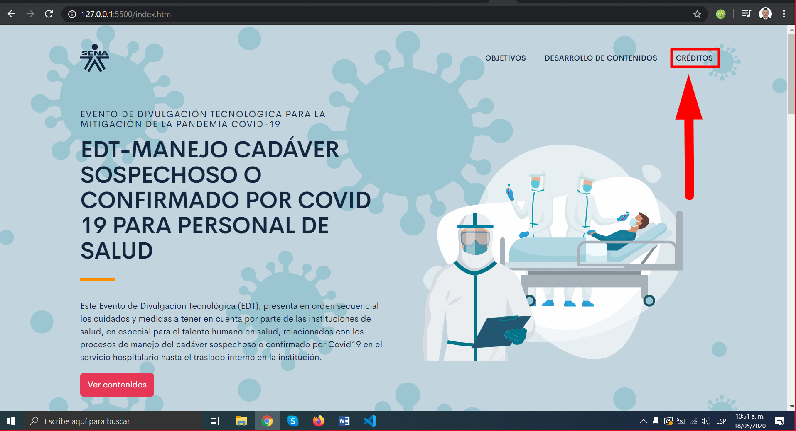

* + 1. Se debe de unificar el criterio de cómo debe de escribirse COVID-19 o Covid19

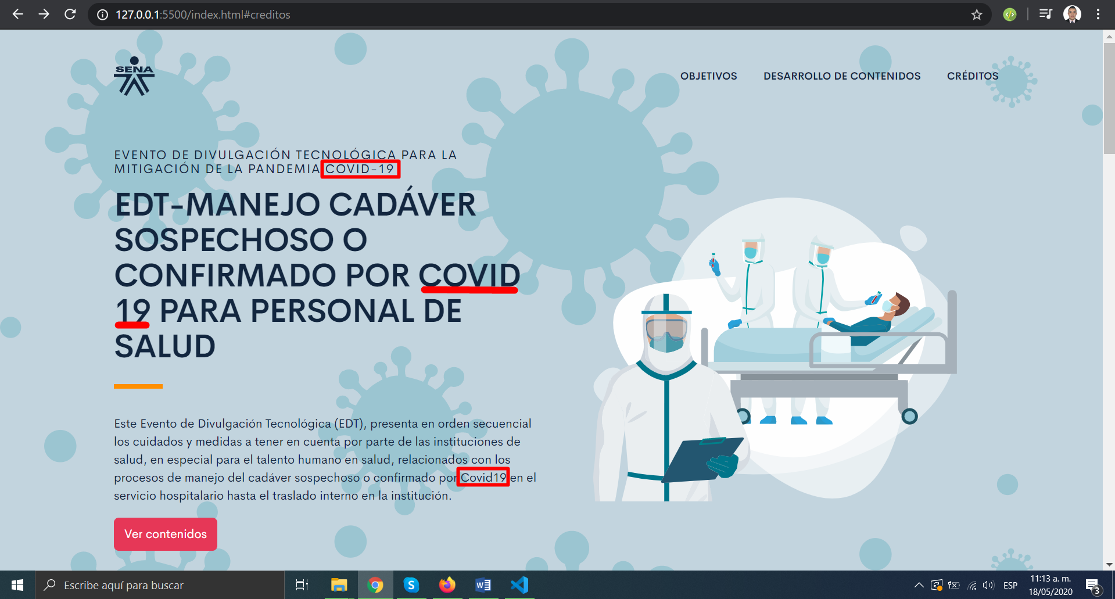

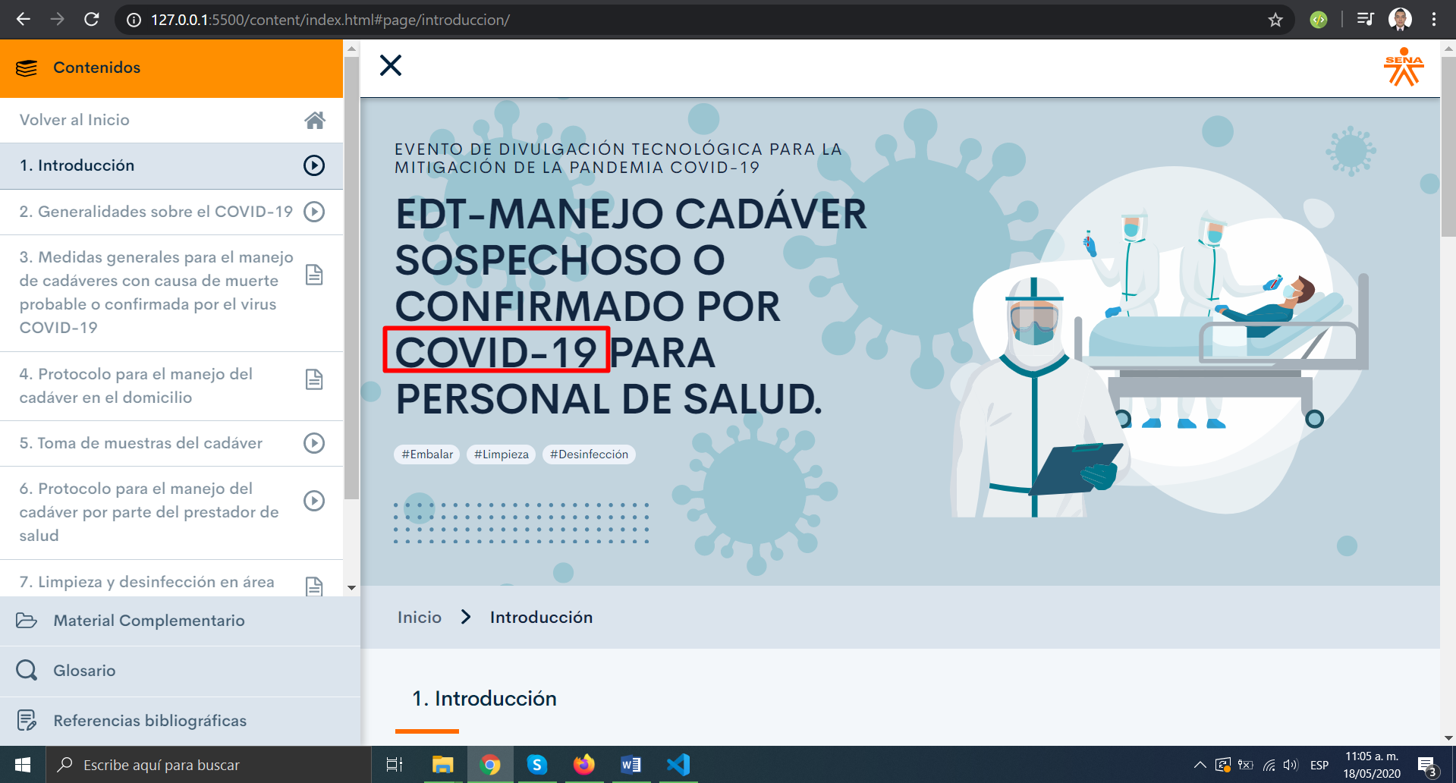

## **Introducción**

## 

## **observaciones**.

* + 1. Se debe de unificar el criterio de cómo debe de escribirse Covid19 o COVID-19

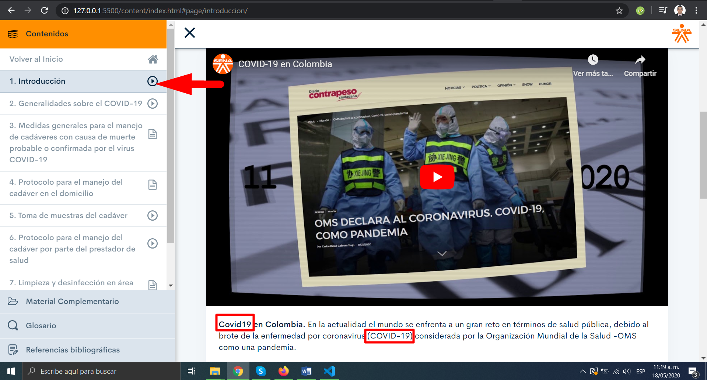

## **Medidas generales para el manejo de cadáveres con causa de muerte probable o confirmada por el virus COVID-19**

## 

## **observaciones**.

3.1.1. Se debe de unificar el criterio de cómo debe de escribirse covid-19 o COVID-19

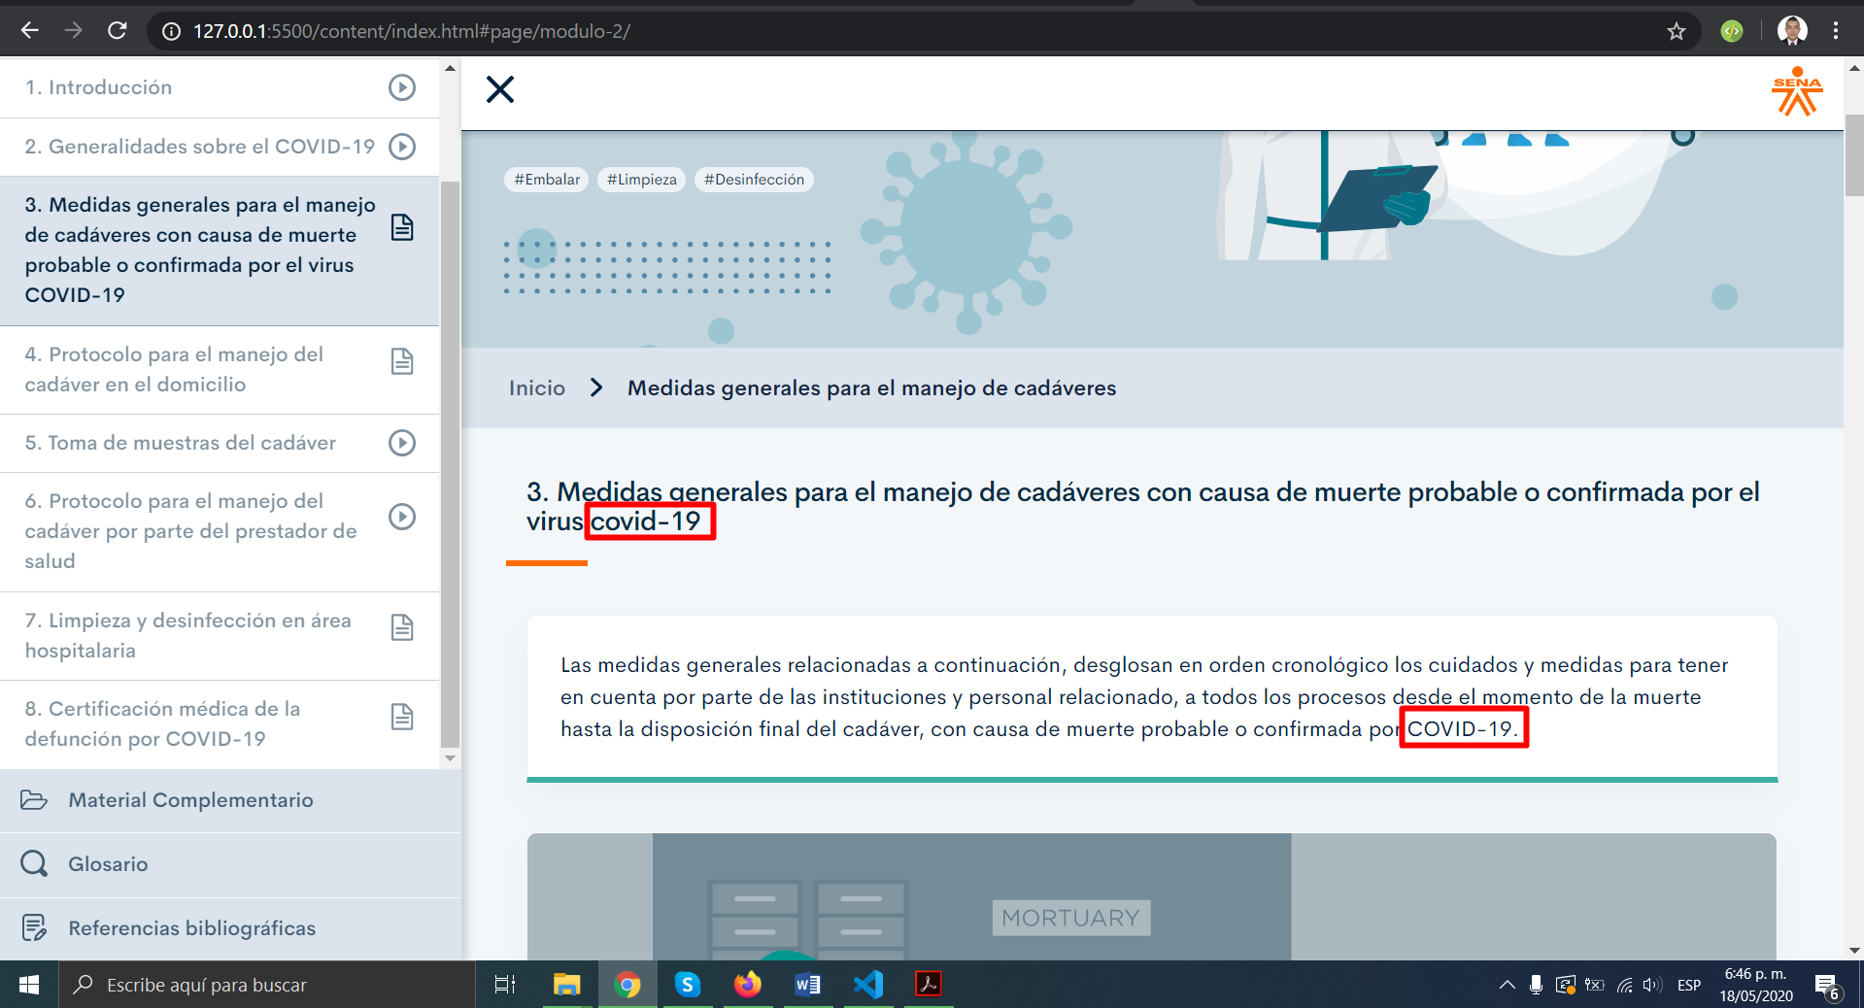

1. **Protocolo para el manejo del cadáver en el domicilio**

## **Observaciones**

* + 1. En el numeral 03 falta incluir (:), para que tenga uniformidad con los demás protocolos **Emisión del certificado de defunción y embalaje del cadáver:**

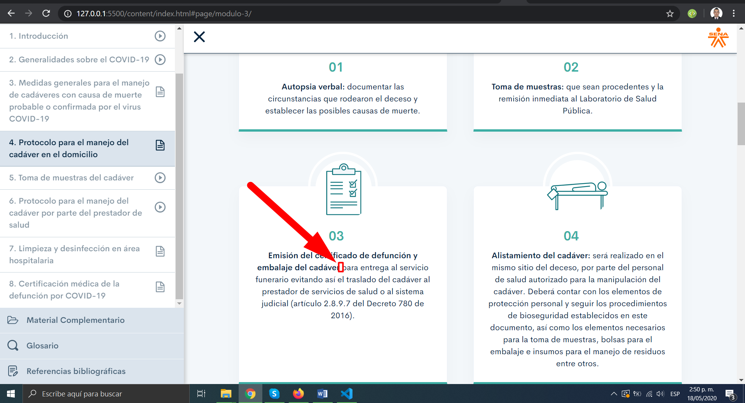

* + 1. l

## 

## **Toma de muestras del cadáver**

## 

## **Observaciones**

* + 1. Se evidencia error ortográfico en la palabra cadaver.

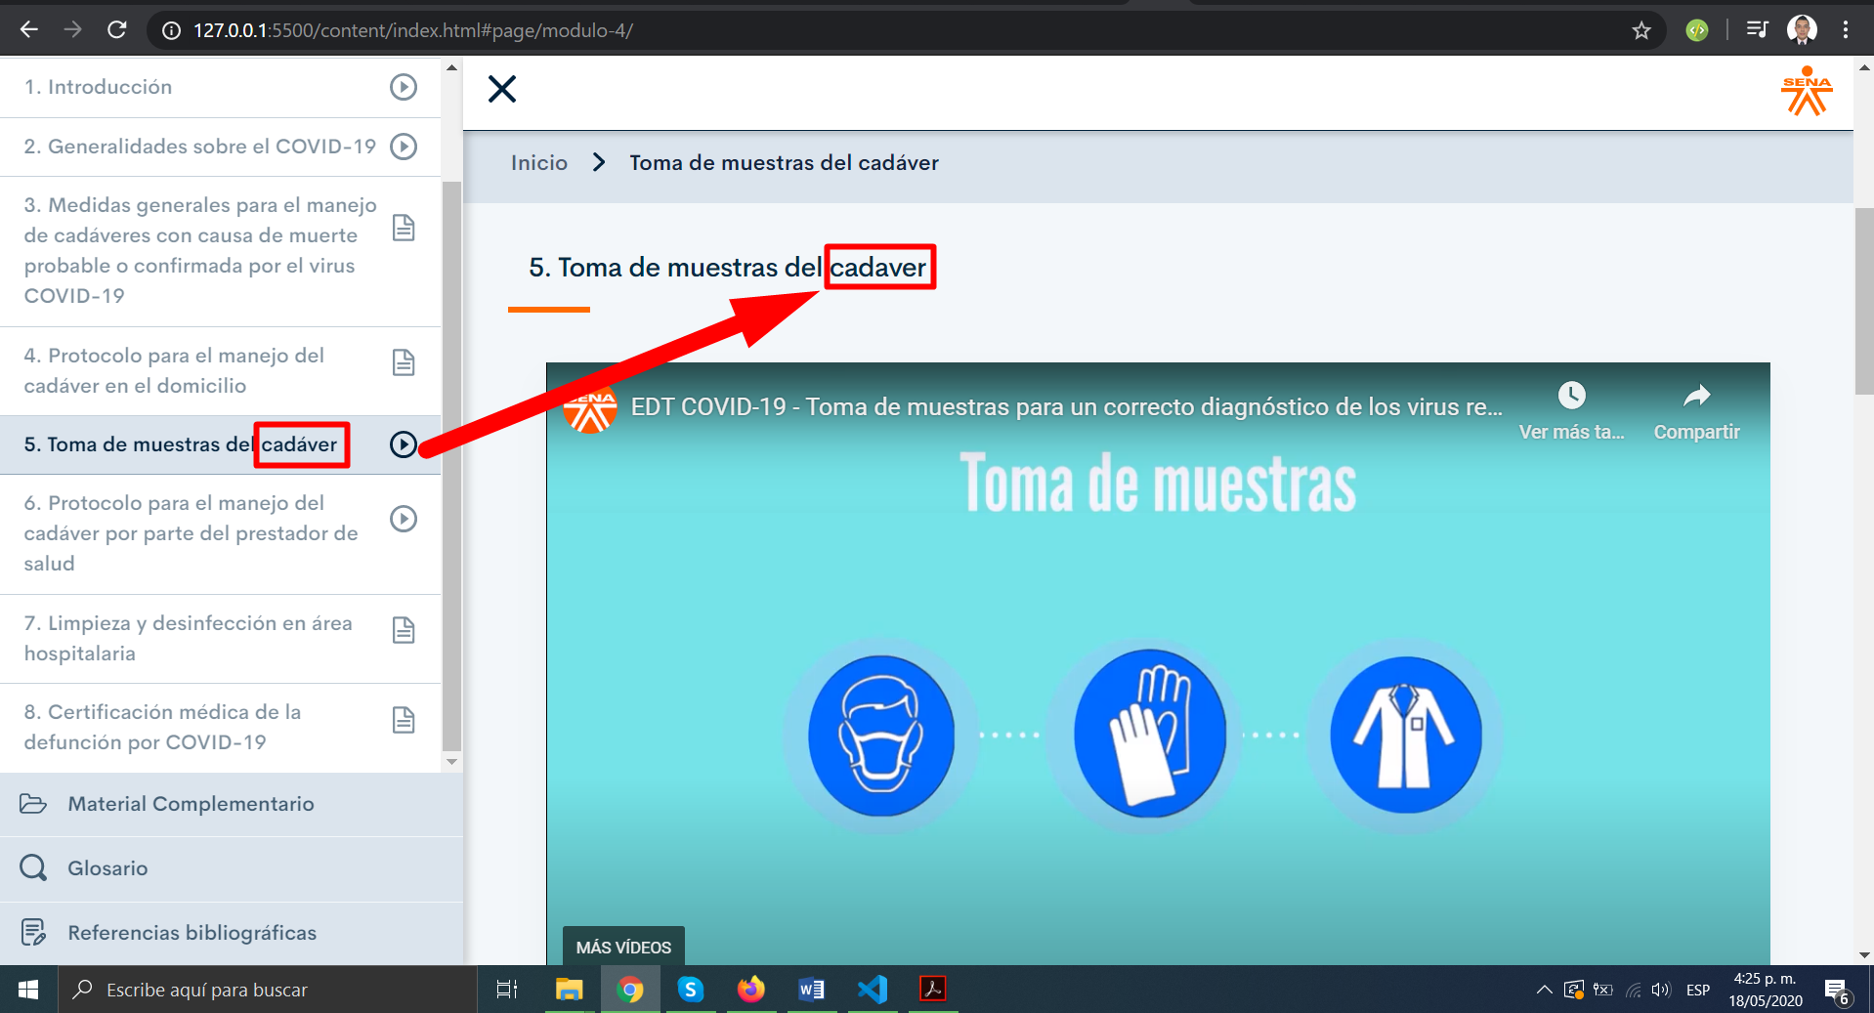

* + 1. Se evidencia errores ortográficos en las palabras nasofaringeo y orofaringeo.

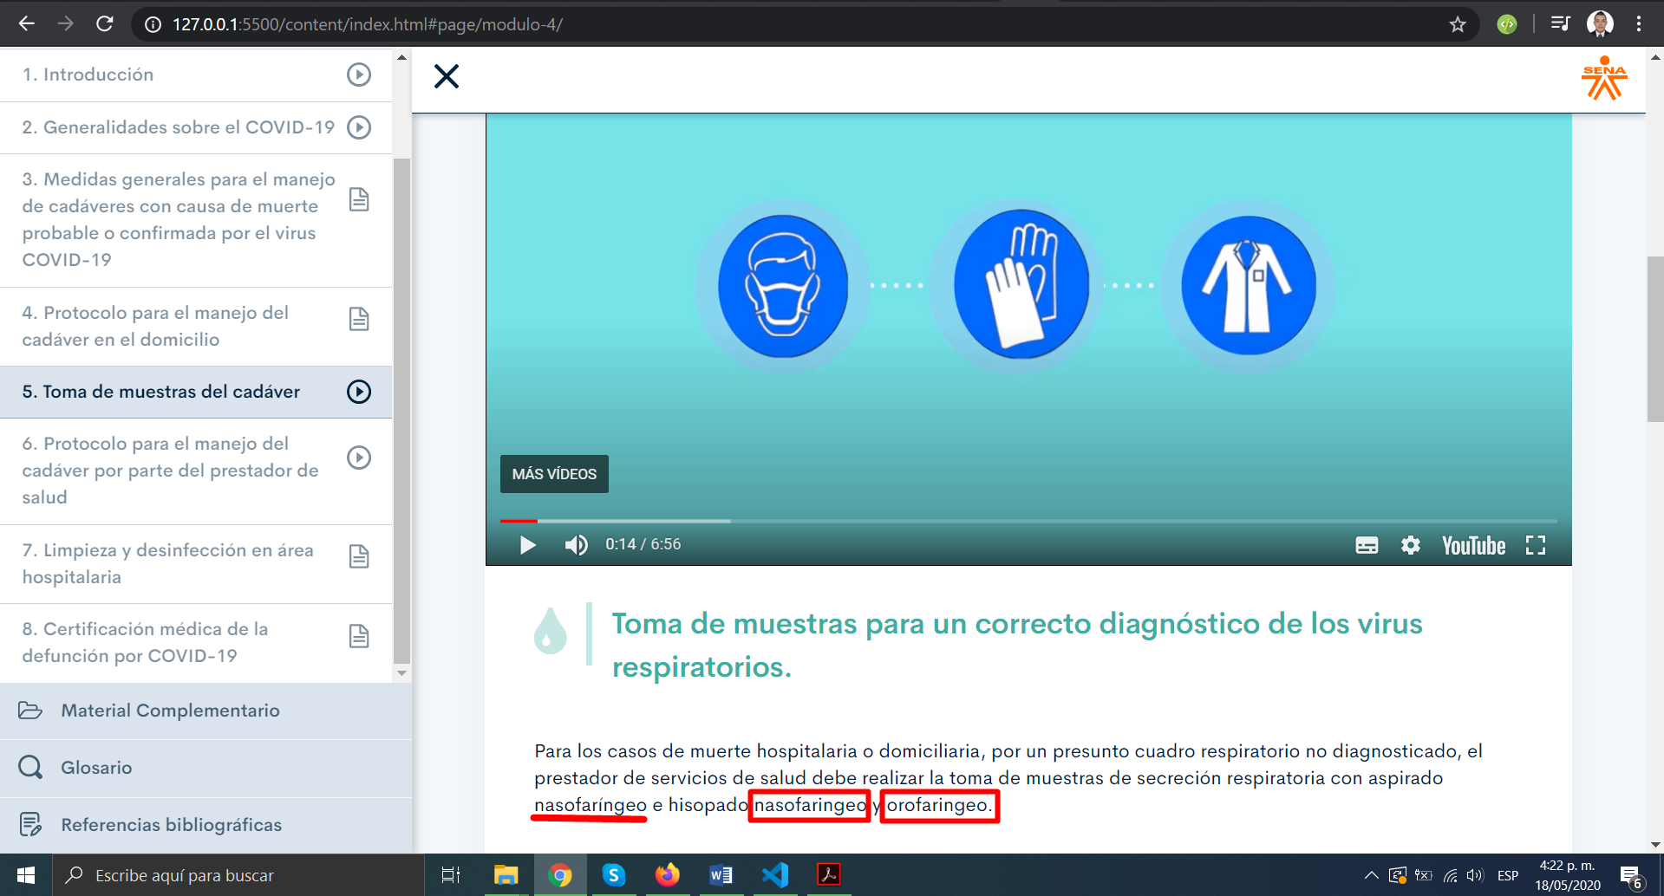

* + 1. Existe un error ortográfico en el numeral 1, ya que no es **postmortem** si no **post mortem**

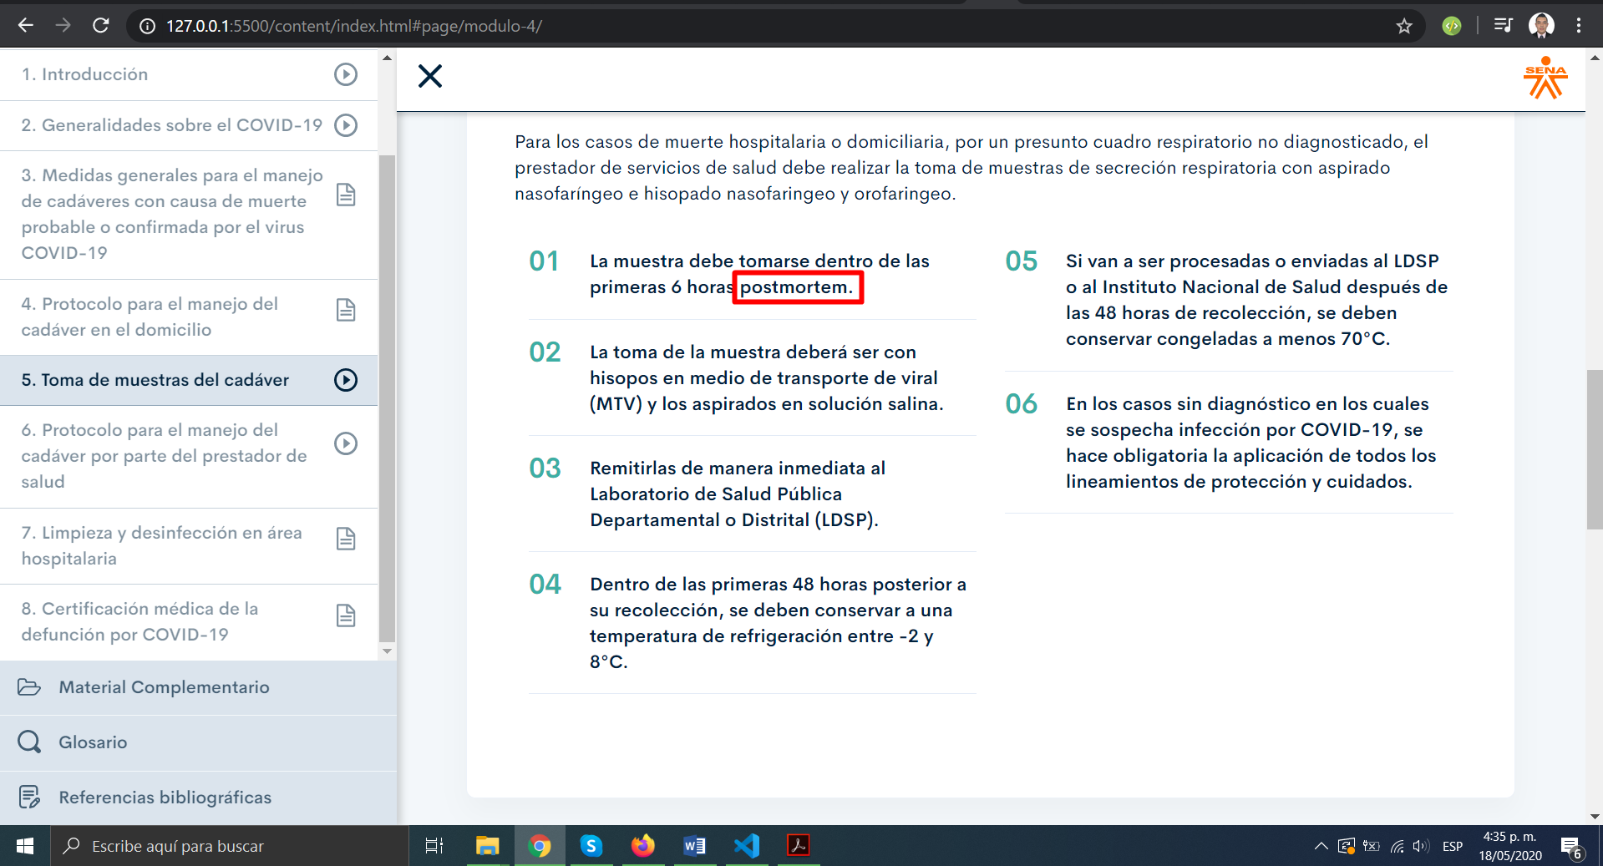

* + 1. -

## 